Lab 6b: Lập trình Shell

Câu 1. Viết script in ra 4 hình: hình chữ nhật, tam giác dưới, tam giác trên, tam giác số.
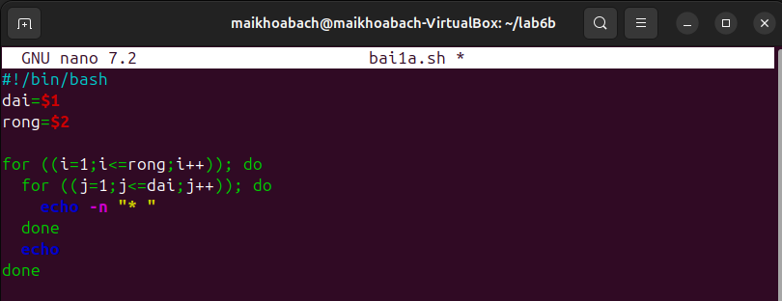

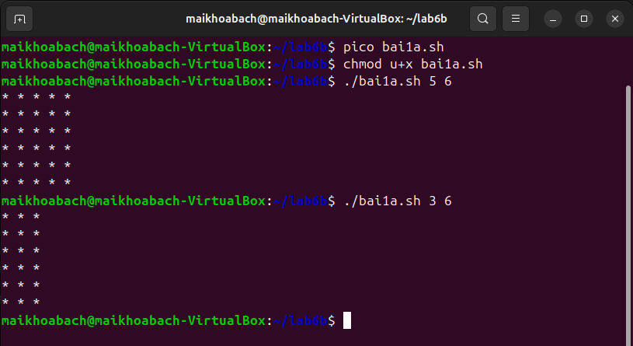

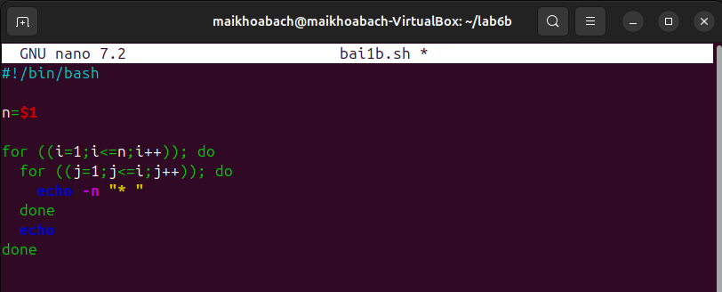

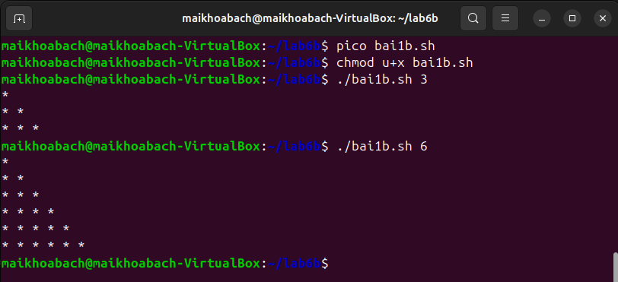

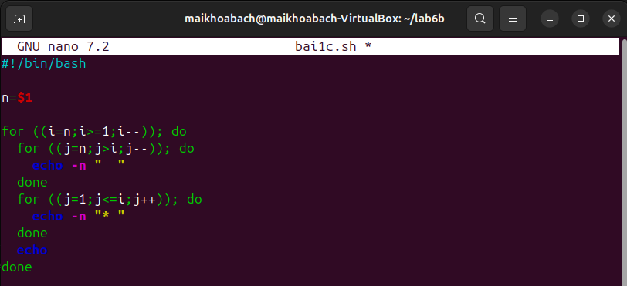

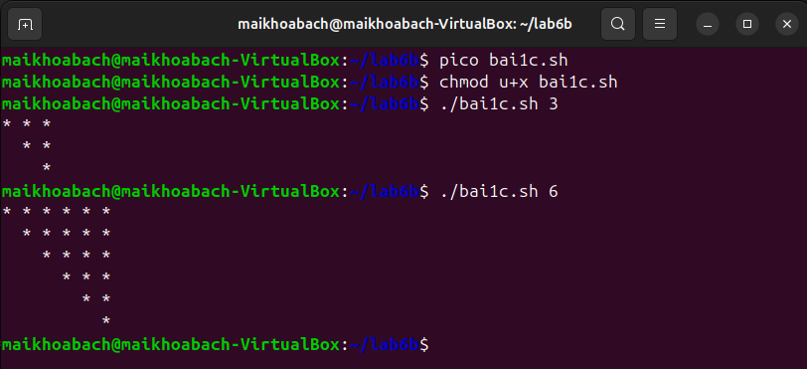

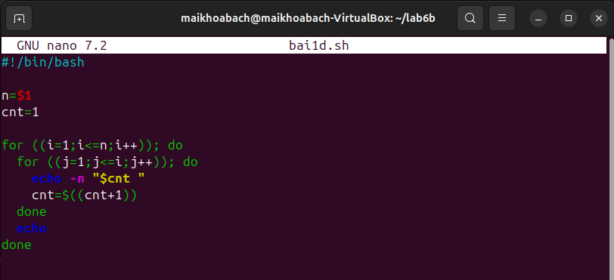

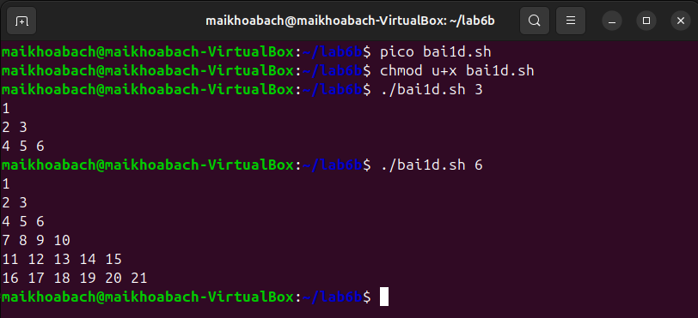

Câu 2a. Viết chương trình tính tổng các tham số nhập vào từ dòng lệnh.
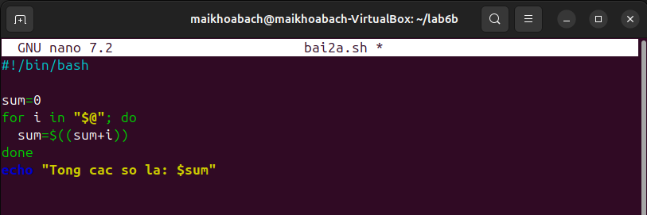
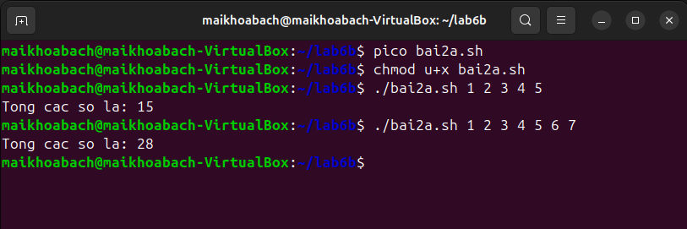

Câu 2b. Viết chương trình tìm số lớn nhất trong các tham số dòng lệnh.
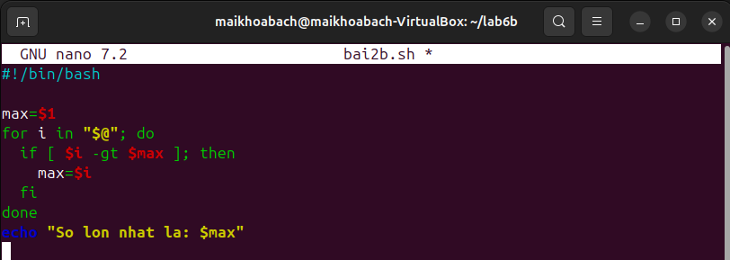

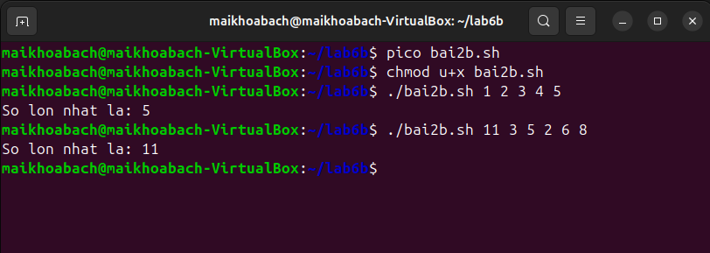

Câu 3. Viết chương trình in ra số ngày của một tháng trong năm (dựa vào tháng và năm).
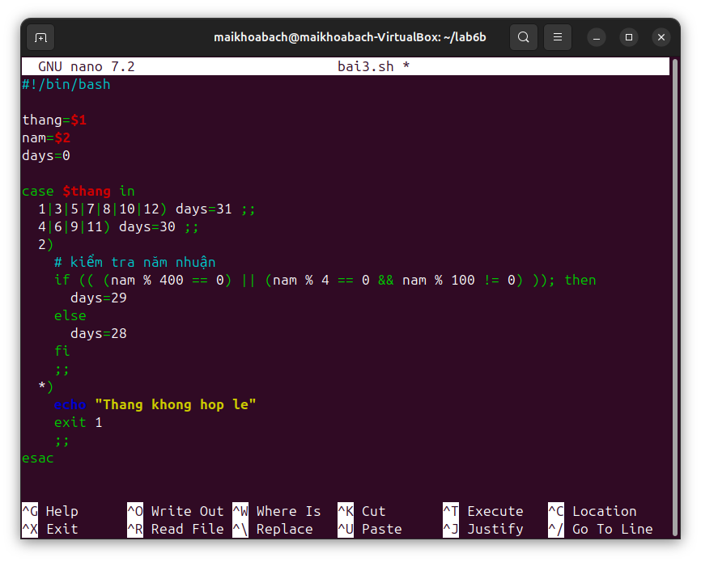
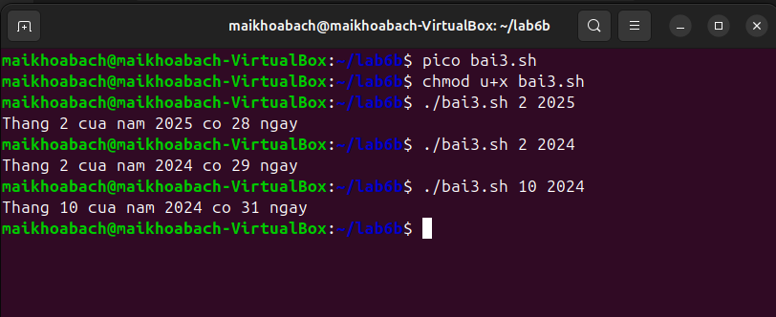

Câu 4. Viết chương trình tính giai thừa của n bằng vòng lặp for và while.
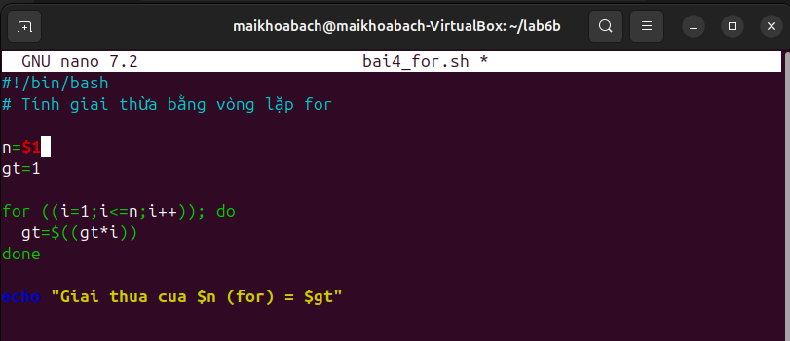

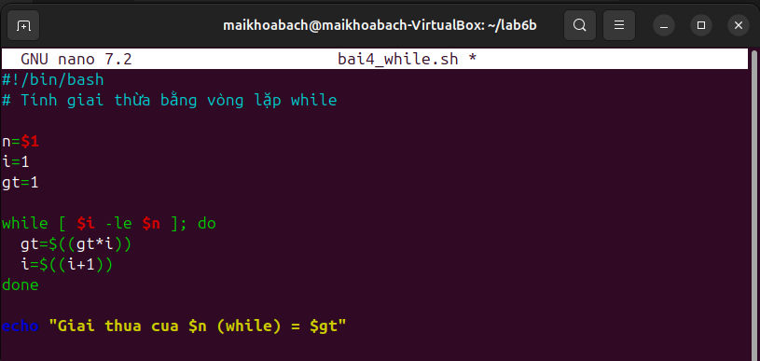

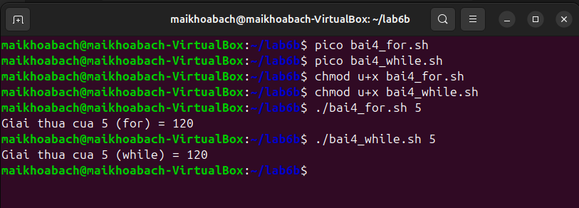

Câu 5a. Nhập đường dẫn tuyệt đối, kiểm tra tồn tại và hiển thị quyền truy cập.
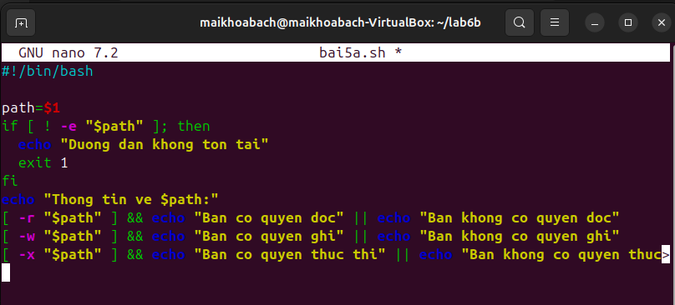

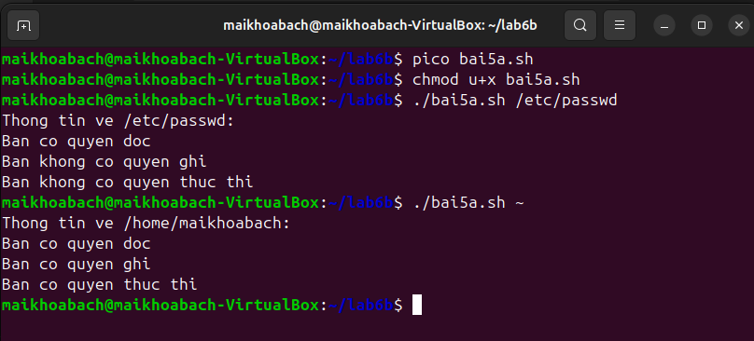

Câu 5b. Với 10 file/thư mục trong /etc, hiển thị thông tin chi tiết “thân thiện” về từng cái.
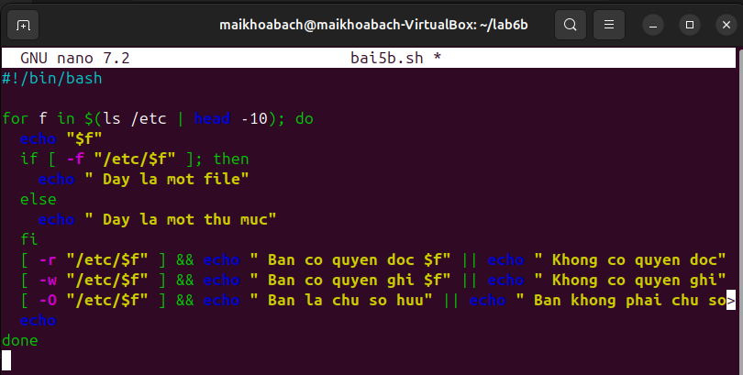

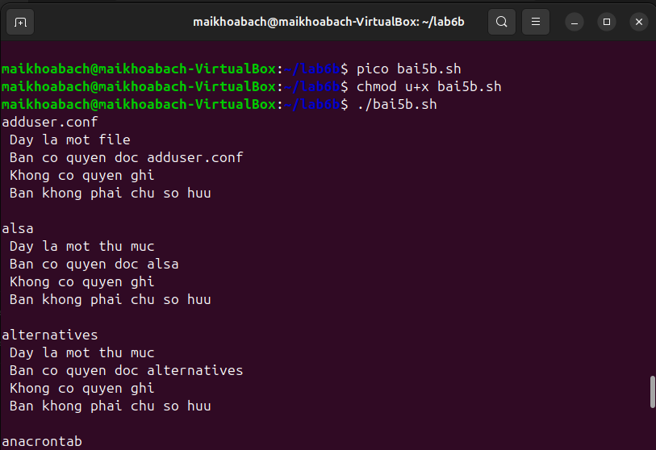

Câu 6. Copy các file đọc được trong /etc về ~/myetc và đổi đuôi thành .txt.
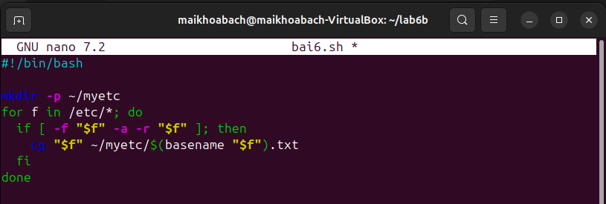

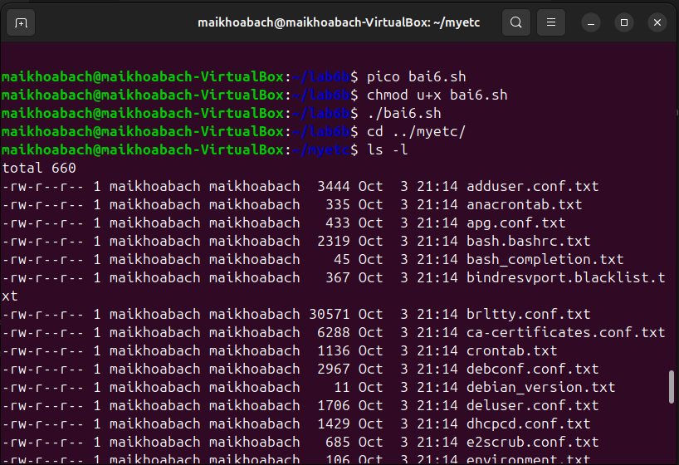

Câu 7. Hiển thị thông tin các thư mục trong $PATH theo dạng thân thiện, rồi so sánh khi chạy bằng root.
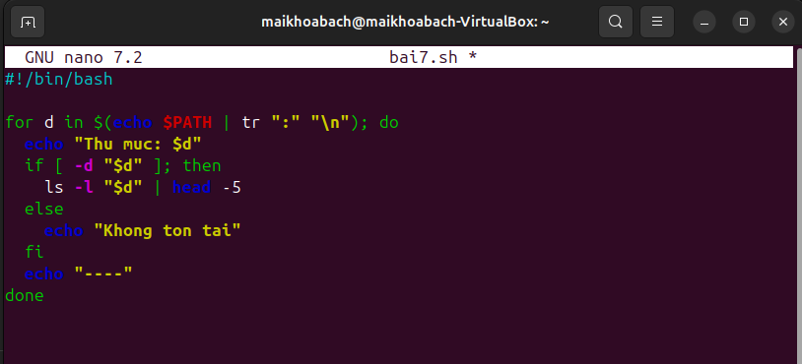

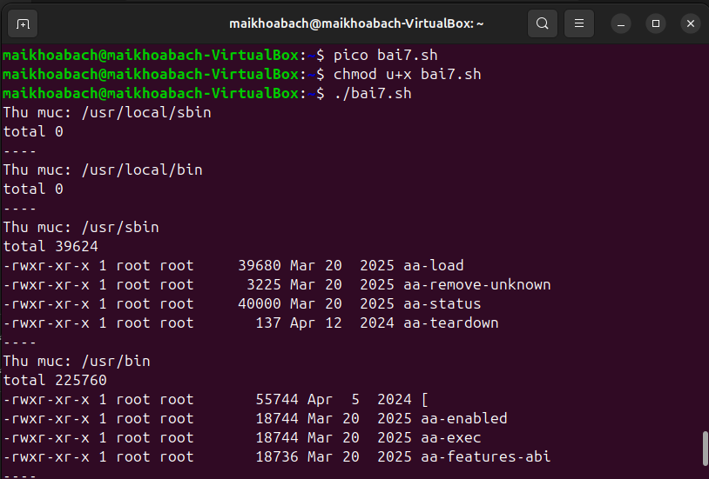

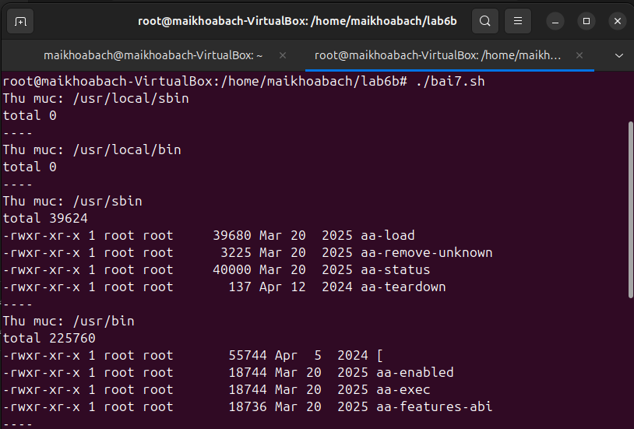

Câu 8. Viết chương trình có biến password, cho nhập tối đa 5 lần; đúng thì “Chuc mung ban”, sai thì “Khoa tai khoan”.
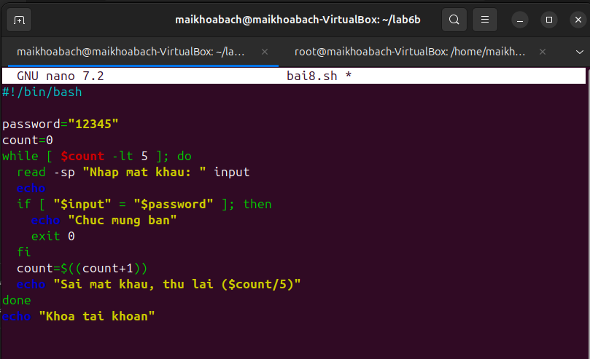

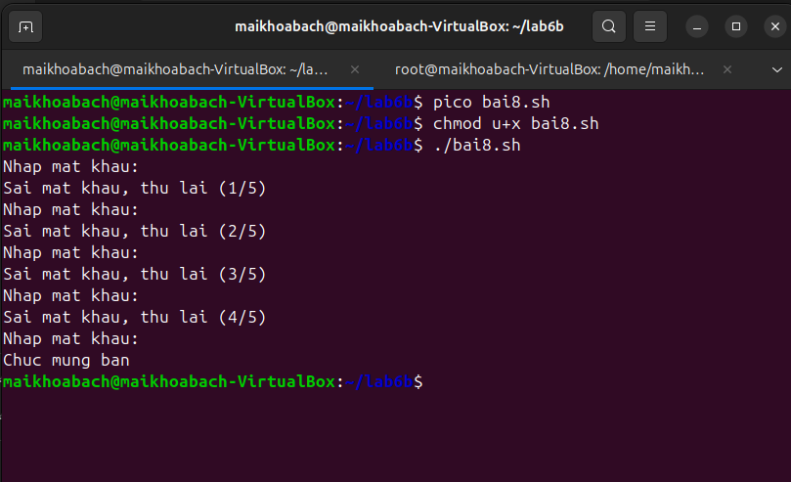

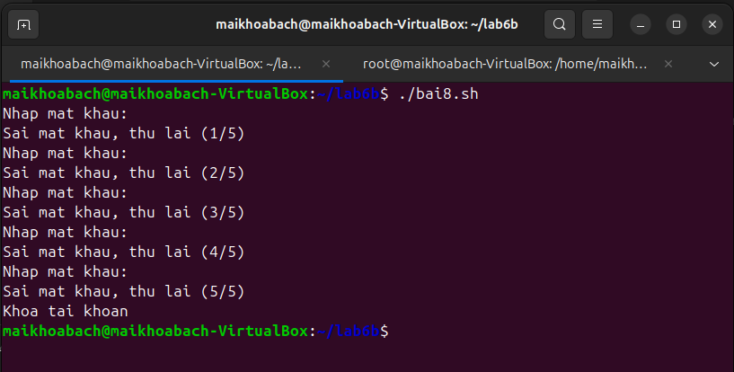

Câu 9. Đếm dòng và từ trong file; có tham số -l hoặc -w để chọn.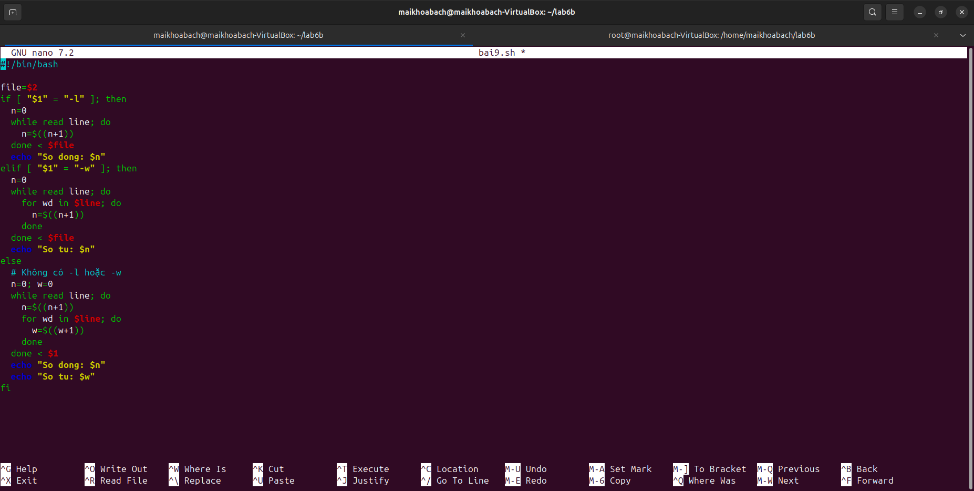

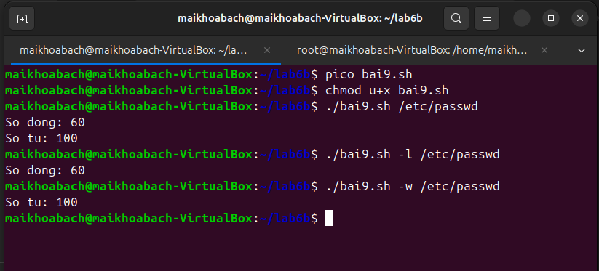

Câu 10. Sửa chương trình tìm dòng dài nhất trong file (sử dụng while, if).
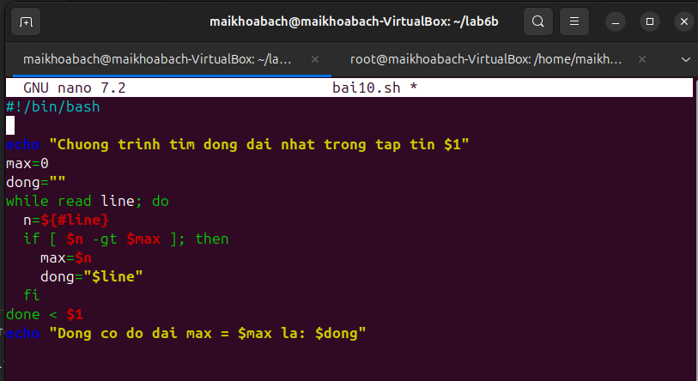

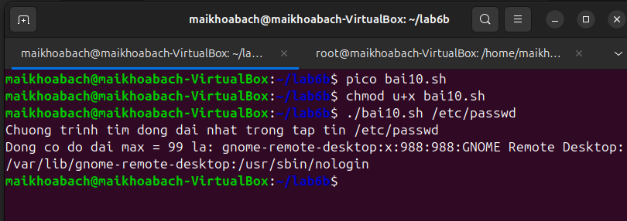

Câu 11. Sửa chương trình tìm chuỗi trong tập tin (so khớp chuỗi thủ công bằng expr substr).
